DC40H系列（两相）
外观图
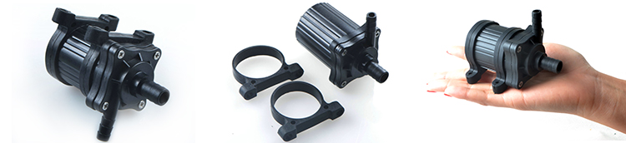
参数规格
序号 | 类别 | 规格
1 | 泵体尺寸及重量 | 84.5mm*61.8mm*43.8mm; 220g
2 | 安装尺寸 | 84.5mm*65mm*46mm;
2 | 水泵出水口外径 | 8MM
3 | 水泵进水口外径 | 11MM
4 | 驱动方式 | 无刷，磁力隔离
5 | 水泵壳体材料 | PES/SPS/PPS/PA66+30%GF (可选配)
6 | 使用方式 | 连续使用
7 | 使用介质 | 水，油，以及其他酸碱溶液
8 | 最大工作温度 | 60℃
9 | 功耗 | 2.5W~28.8W
10 | 额定电压 | 12Vdc或 24Vdc
11 | 使用电压 | 5Vdc ~ 14Vdc 或5Vdc ~ 26Vdc
12 | 最大负载电流 | 1.2A
13 | 最大流量 | 7.5L/MIN
14 | 最大静态扬程 | 9M
15 | 噪音 | <40dB
16 | 防水等级 | IP68(可潜水安装)
17 | 寿命 | 大于30000小时
18 | 供电方式 | 太阳能板，蓄电池，适配器，电源模块
19 | 保护功能 | 可选配缺水保护、空转保护、堵转保护、卡死保护
20 | 调速功能（调功率） | 可选配PWM调速，0~5V模拟信号调速，电位器调速
21 | 水泵特点 | - 体积小，效率高，寿命长，噪音低；  2、陶瓷轴芯，碳纤维石墨轴套超级耐磨；  3、死亡率低于0.5%  4、无碳刷无磨损，采用电子换向，  5、水电隔离，环氧树脂灌封，完全防水，防漏电；
参数表 (仅供参考，水泵24V扬程调制范围5-15M，12V扬程,范围4-8M)
型号 | 电压 | 最大负载电流 | 最大扬程 | 开口流量 | 最大功耗
型号 | V (dc) | A | m | L/H | W
DC40H-1240 | 12 | 0.50 | 4.0 | 270 | 6.0
DC40H-1265 | 12 | 1.2 | 6.5 | 360 | 14.4
DC40H-1890 | 18 | 1.20 | 9.0 | 420 | 21.6
DC40H-24110 | 24 | 1.20 | 9 | 450 | 28.8
选型注意事项 | 选型时务必给出使用环境：例如连续工作时间、水温、介质等，水泵功率超过24W的就不适合长期在60度以上水温连续工作，请务必与专业人员沟通以便选择最合适的水泵型号！  上述电流为水泵的开口电流即当水泵直接放入水中不接任何系统时的电流，也为水泵最大电流，当水泵接上系统之后水泵的工作电流会降低到最大负载电流的70%-85%。  水泵的扬程为最大送水高度，即到达最大扬程点的流量为零。  水泵的流量为水平流量，即水平抽水的流量。
流量-扬程曲线图
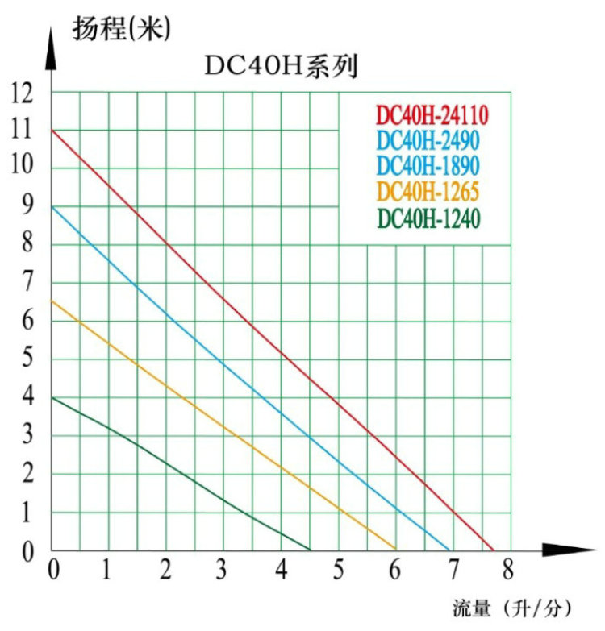
尺寸图
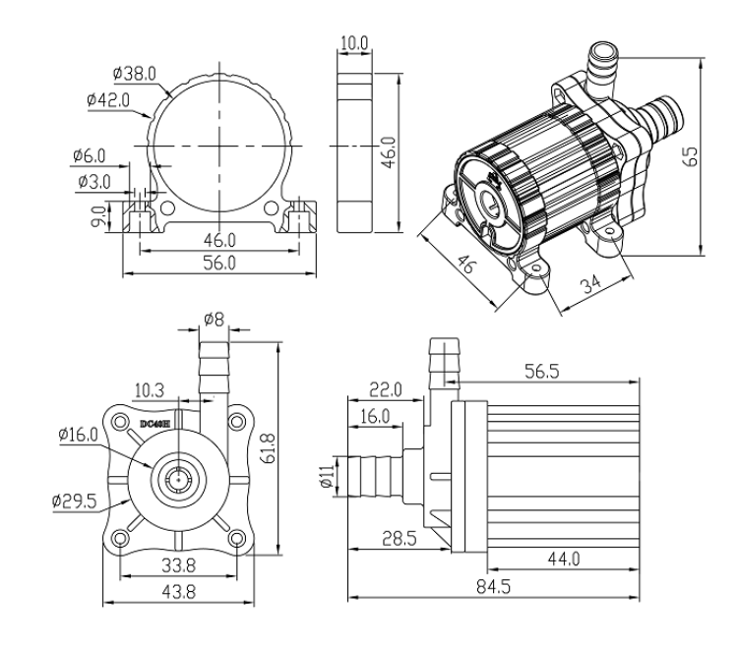
产品细节图
